# ΠΡΟΣΚΛΗΣΗ

Το **Επιμελητήριο Αιτωλοακαρνανίας** σας προσκαλεί

να παρακολουθήσετε τη συνεδρία που υλοποιείται

στο πλαίσιο του **3ου Αγροδιατροφικού Συνεδρίου & Έκθεσης AGROWN 2025**,  
με θέμα:

**«ECOBASE: Οικολογικές λύσεις βασισμένες στη φύση για τον μετριασμό της υποβάθμισης του εδάφους, στηρίζοντας μια πιο πράσινη και ανθεκτική στην κλιματική αλλαγή Μακροπεριφέρεια Αδριατικής – Ιονίου»**

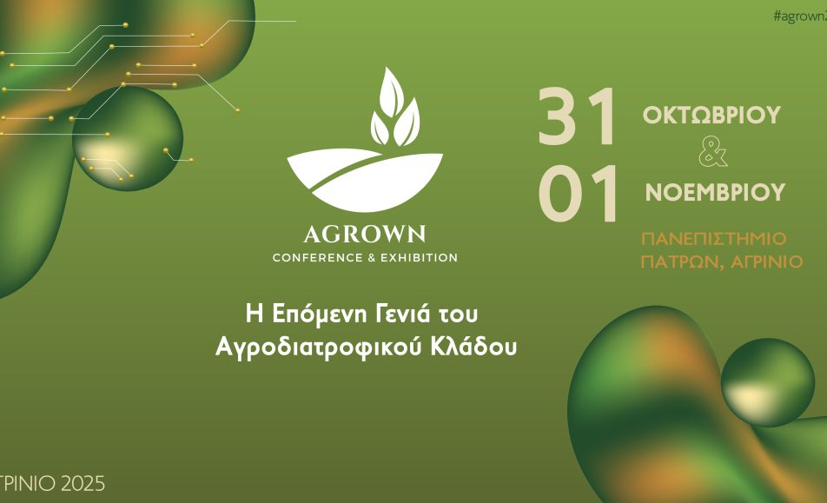🗓 **Παρασκευή 31 Οκτωβρίου 2025**  
🕛 **2η Συνεδρία: 11:50 – 12:20**  
🏛 **Πανεπιστήμιο Πατρών – Αμφιθέατρο, Αγρίνιο**